Ebys sistemi üzerinden /Evrak

Evrak Arama

Açılan sayfadan önce mavi renkli olan yerden tarih aralığı tümü seçilir ve sonra

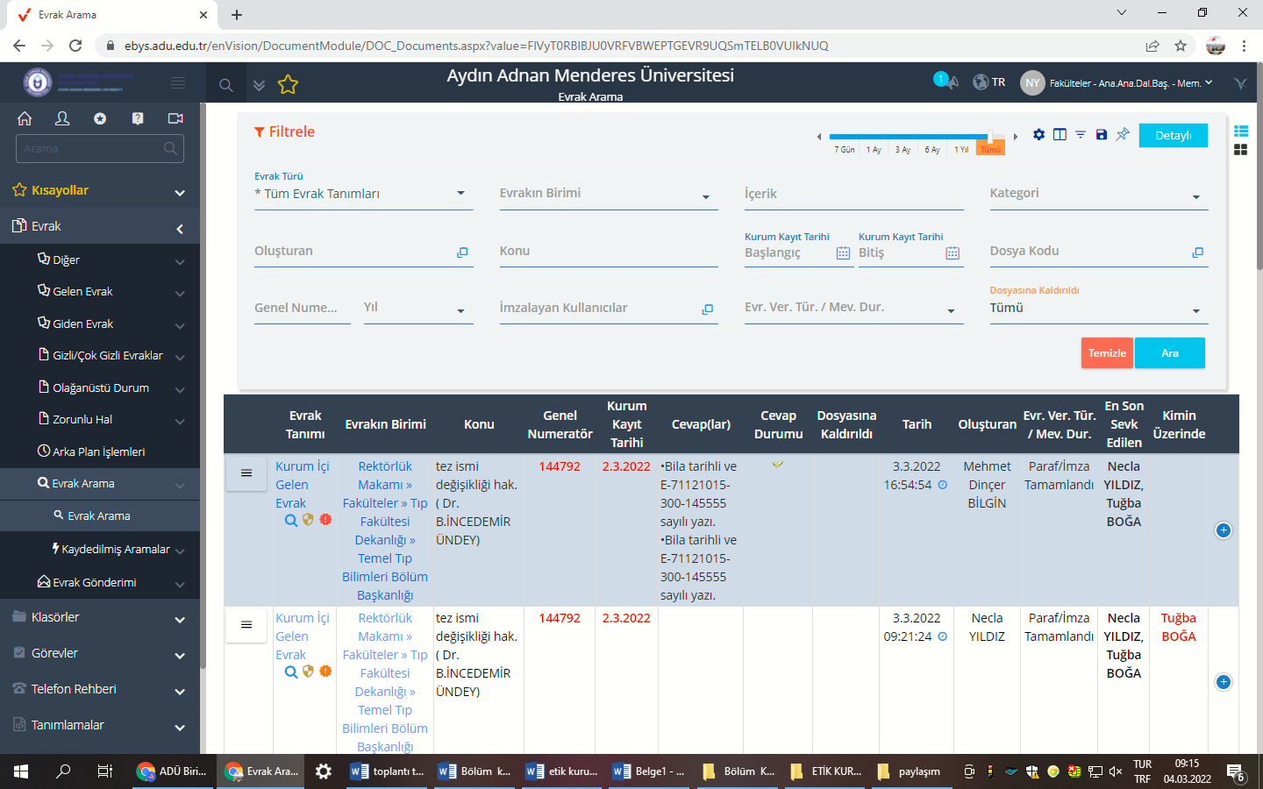

İçerik yazan yerden “kararlar” veya aranılan kelime yazılarak evrak bulunur.
